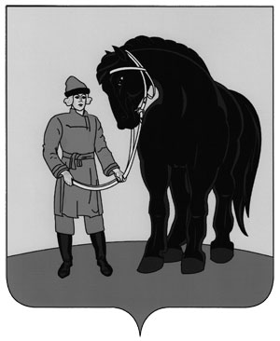

**РОССИЙСКАЯ ФЕДЕРАЦИЯ**

**СОВЕТ ГАВРИЛОВО-ПОСАДСКОГО**

**МУНИЦИПАЛЬНОГО РАЙОНА**

**ИВАНОВСКОЙ ОБЛАСТИ**

**Р Е Ш Е Н И Е**

Принято 28 мая 2024 года

**Об установлении размера стоимости имущества, подлежащего учету**

**в реестре имущества, находящегося в муниципальной собственности Гаврилово-Посадского муниципального района**

На основании части 5 статьи 51 Федерального закона от 06.10.2003 №131-ФЗ «Об общих принципах организации местного самоуправления в Российской Федерации», приказа Министерства финансов Российской Федерации от 10.10.2023 №163н «Об утверждении Порядка ведения органами местного самоуправления реестров муниципального имущества», приказа Министерства экономического развития Российской Федерации от 28.12.2023 №933 «О признании утратившими силу приказов Минэкономразвития России от 30 августа 2011 г. №424 и от 13 сентября 2019 г. №573», руководствуясь Уставом Гаврилово-Посадского муниципального района, Совет Гаврилово-Посадского муниципального район **р е ш и л**:

1. Установить, что учету в реестре имущества, находящегося в муниципальной собственности Гаврилово-Посадского муниципального района подлежит движимое имущество либо иное не относящееся к недвижимым и движимым вещам имущество, первоначальная стоимость которого превышает 100000 рублей. Независимо от первоначальной стоимости учету в реестре имущества, находящегося в муниципальной собственности Гаврилово-Посадского муниципального района подлежат ценные бумаги (документарные и бездокументарные), доли в уставном капитале хозяйственных обществ, особо ценное движимое имущество, закрепленное за автономными и бюджетными муниципальными учреждениями, транспортные средства, а также движимое имущество либо иное не относящееся к недвижимым и движимым вещам имущество, входящее в состав муниципальной казны Гаврилово-Посадского муниципального района.

2. Признать утратившим силу решение Совета Гаврилово-Посадского муниципального района от 26.06.2013 №175 «Об установлении размера стоимости движимого имущества, подлежащего учету в реестре имущества, находящегося в муниципальной собственности Гаврилово-Посадского муниципального района».

3. Опубликовать настоящее решение в сборнике «Вестник» Гаврилово-Посадского муниципального района» и разместить на официальном сайте Гаврилово-Посадского муниципального района.

4. Настоящее решение вступает в силу со дня официального опубликования.

**Глава Гаврилово-Посадского**

**муниципального района В.Ю. Лаптев**

**Председатель Совета Гаврилово-**

**Посадского муниципального района С.С. Сухов**

г. Гаврилов Посад

28 мая 2024 года

№257